Software Requirements
Specification
for
SISTEM INFORMASI MANAJEMEN MEMBERSHIP, COACHING, DAN PENGGUNAAN COURT PADEL BERBASIS WEB
PadelPass

Dikerjakan oleh:
Triyanti Putri Agus Lestari 202343501349
Muhammad Dewanto 202343501370
Adelia Pandina 202343501311

Program Studi Teknik Informatika
Universitas Indraprasta PGRI
2026

DAFTAR ISI
1. Introduction 1
1.1 Purpose 1
1.2 Document Conventions 1
1.3 Intended Audience and Reading Suggestions 1
1.4 Product Scope 1
1.5 References 2
2. Overall Description 2
2.1 Product Perspective 2
2.2 Product Functions 2
2.3 User Classes and Characteristics 2
2.4 Operating Environment 3
2.5 Design and Implementation Constraints 3
2.6 User Documentation 3
2.7 Assumptions and Dependencies 3
3. External Interface Requirements 3
3.1 User Interfaces 3
3.2 Hardware Interfaces 4
3.3 Software Interfaces 4
3.4 Communications Interfaces 4
4. System Features 4
4.1 Akun dan Autentikasi 4
4.2 Manajemen Membership 4
4.3 Manajemen dan Penggunaan Court 5
4.4 Manajemen Coaching 6
4.5 Pembayaran 6
4.6 Dashboard dan Laporan 6
5. Other Nonfunctional Requirements 6
5.1 Performance Requirements 6
5.2 Safety Requirements 7
5.3 Security Requirements 7
5.4 Software Quality Attributes 8
5.5 Business Rules 8
6. Other Requirements 9
Appendix A: Glossary 10
Appendix B: Analysis Models 10
B.1 Use Case Model 10
B.2 Data Model 13
B.3 Status Data 14
Appendix C: To Be Determined 15

1. Introduction

1.1 Purpose
Dokumen Software Requirements Specification (SRS) ini menjelaskan kebutuhan perangkat lunak untuk Sistem Informasi Manajemen Membership, Coaching, dan Penggunaan Court Padel Berbasis Web. Dokumen ini menjadi acuan bagi pengembang dalam merancang, membangun, dan menguji sistem, serta menjadi kesepakatan tertulis mengenai apa yang harus dapat dilakukan oleh sistem.

1.2 Document Conventions
Dokumen ini disusun mengikuti struktur IEEE SRS standar Karl Wiegers. Penomoran yang digunakan adalah sebagai berikut.
Kode | Arti | Contoh
FR | Functional Requirement (kebutuhan fungsional) | FR-12
NFR | Non-Functional Requirement (kebutuhan non-fungsional) | NFR-01
BR | Business Rule (aturan bisnis) | BR-02
UC | Use Case | UC-05

Setiap requirement bersifat unik, terukur, dan dapat diuji. Prioritas ditulis sebagai Tinggi (wajib ada pada rilis pertama), Sedang (penting namun dapat menyusul), dan Rendah (pelengkap).

1.3 Intended Audience and Reading Suggestions
Dokumen ini ditujukan untuk pihak-pihak berikut beserta bagian yang disarankan untuk dibaca.
Pembaca | Kepentingan | Bagian yang disarankan
Developer sistem | Merancang dan membangun sistem | Bagian 3, 4, 5, dan Appendix B
Tester / QA | Menyusun skenario pengujian | Bagian 4, 5, dan 6
Admin / pengelola padel | Memastikan kebutuhan operasional terpenuhi | Bagian 1, 2, dan 4
Dosen pengampu | Menilai kelengkapan dokumen | Seluruh dokumen

1.4 Product Scope
PadelPass adalah aplikasi web yang membantu pengelola lapangan padel mengelola kegiatan operasionalnya. Sistem mencakup:
- Pengelolaan data member dan paket membership.
- Pemesanan (booking) court padel secara online.
- Pengelolaan coach dan pendaftaran sesi coaching.
- Pencatatan pembayaran manual melalui unggah bukti transfer dan verifikasi oleh admin.
- Laporan sederhana untuk pengelola.
Hal yang tidak termasuk dalam ruang lingkup: pembayaran otomatis (payment gateway), aplikasi mobile, dan fitur turnamen. Tujuan sistem adalah mengurangi jadwal bentrok, merapikan data member, dan mempermudah penyusunan laporan.

1.5 References
- IEEE 29148: Systems and Software Engineering – Requirements Engineering.
- Sommerville, I., Software Engineering.
- Pressman, R. S., Software Engineering: A Practitioner’s Approach.
- Wiegers, K. E., Software Requirements Specification Template (1999).

2. Overall Description

2.1 Product Perspective
Saat ini pengelolaan membership, jadwal court, dan sesi coaching pada banyak tempat padel masih dilakukan secara manual (chat, buku catatan, atau spreadsheet). Hal ini menimbulkan risiko jadwal bentrok, data member tidak rapi, dan laporan sulit disusun. PadelPass dibuat sebagai aplikasi web terpusat yang berdiri sendiri (standalone system) dan dapat diakses dari browser oleh admin, coach, dan member.

2.2 Product Functions
- Registrasi dan login pengguna dengan pembagian peran (Admin, Coach, Member).
- Manajemen paket membership dan status keanggotaan.
- Booking court berdasarkan tanggal dan jam, dengan pengecekan jadwal.
- Pendaftaran sesi coaching dengan coach pilihan.
- Pembayaran manual dengan verifikasi admin.
- Dashboard dan laporan sederhana.

2.3 User Classes and Characteristics
Pengguna | Deskripsi | Hak Akses Utama
Admin | Pengelola tempat padel. | Mengelola semua data (member, paket, court, coach), memverifikasi pembayaran, melihat laporan.
Coach | Pelatih padel. | Mengatur jadwal tersedia, mengonfirmasi sesi coaching, mencatat kehadiran dan catatan latihan.
Member | Pelanggan padel. | Membeli membership, booking court, mendaftar sesi coaching, melihat riwayat.

Seluruh pengguna diasumsikan dapat mengoperasikan browser dasar. Admin diasumsikan memahami proses operasional lapangan padel.

2.4 Operating Environment
- Aplikasi berbasis web, diakses melalui browser modern (Chrome, Firefox, Edge, Safari).
- Server web (Linux atau Windows) dengan database relasional, disarankan MySQL.
- Teknologi pengembangan disarankan PHP, Bootstrap, JavaScript, dan MySQL.

2.5 Design and Implementation Constraints
- Pembayaran dilakukan secara manual melalui transfer bank/e-wallet dengan unggah bukti dan diverifikasi admin; belum terhubung payment gateway.
- Sistem hanya mendukung satu lokasi/cabang lapangan.
- Bahasa antarmuka adalah Bahasa Indonesia.
- Sistem membutuhkan koneksi internet dan login untuk mengakses fitur utama.

2.6 User Documentation
- Panduan pengguna (user manual) untuk member, coach, dan admin.
- Panduan singkat registrasi, booking court, dan unggah bukti pembayaran.
- FAQ penggunaan sistem.

2.7 Assumptions and Dependencies
- Pengguna memiliki perangkat dengan browser dan koneksi internet.
- Admin bertanggung jawab memeriksa dan memverifikasi pembayaran secara berkala.
- Data harga, jam operasional, dan paket membership ditentukan oleh pengelola.
- Server dan database tersedia dan berjalan stabil selama jam operasional.

3. External Interface Requirements

3.1 User Interfaces
Antarmuka menggunakan Bahasa Indonesia, berbentuk tampilan responsif (dapat dipakai di komputer dan ponsel), dan menu disesuaikan dengan peran pengguna. Halaman utama yang akan dibuat adalah sebagai berikut.
Pengguna | Halaman Utama
Umum | Beranda, Login, Registrasi, Daftar Paket Membership.
Member | Dashboard member, Booking Court, Daftar Coach, Daftar Sesi Coaching, Pembayaran, Riwayat Transaksi, Profil.
Coach | Dashboard coach, Jadwal Saya, Permintaan Sesi, Catatan Sesi.
Admin | Dashboard, Kelola Member, Kelola Paket, Kelola Court, Kelola Coach, Data Booking, Verifikasi Pembayaran, Laporan.

3.2 Hardware Interfaces
Sistem tidak membutuhkan perangkat keras khusus. Pengguna cukup menggunakan komputer/laptop atau ponsel yang terhubung ke internet. Sisi server dapat berupa server cloud atau server lokal.

3.3 Software Interfaces
- Browser web modern sebagai klien.
- Web server dan sistem manajemen basis data MySQL.
- Penyimpanan file (file storage) untuk bukti pembayaran.

3.4 Communications Interfaces
- Komunikasi antara klien dan server menggunakan protokol HTTP/HTTPS.
- Unggah bukti pembayaran dilakukan melalui formulir web.

4. System Features
Kebutuhan fungsional dikelompokkan berdasarkan fitur sistem. Kolom Aktor menunjukkan pengguna yang terlibat dan kolom Prioritas menunjukkan tingkat kepentingan.

4.1 Akun dan Autentikasi
Pengguna dapat mendaftar, masuk ke sistem sesuai perannya, dan mengelola profil.
Prioritas: Tinggi
Functional Requirements:
ID | Kebutuhan | Prioritas | Aktor
FR-01 | Sistem dapat melakukan registrasi akun member (nama, email, no. HP, password). | Tinggi | Member
FR-02 | Sistem dapat melakukan login dan logout sesuai peran pengguna, dan menolak login jika data salah. | Tinggi | Semua
FR-03 | Pengguna dapat melihat dan mengubah profil serta password. | Sedang | Semua

4.2 Manajemen Membership
Admin mengelola paket membership, member membeli paket, dan sistem mengatur status keanggotaan.
Prioritas: Tinggi
Functional Requirements:
ID | Kebutuhan | Prioritas | Aktor
FR-04 | Admin dapat menambah, mengubah, dan menghapus paket membership (nama, harga, durasi, diskon booking). | Tinggi | Admin
FR-05 | Member dapat memilih dan membeli/memperpanjang paket membership. | Tinggi | Member
FR-06 | Sistem mengaktifkan membership setelah pembayaran diverifikasi admin. | Tinggi | Sistem
FR-07 | Sistem menonaktifkan membership secara otomatis saat masa berlaku habis. | Sedang | Sistem
FR-08 | Admin dapat melihat, mencari, dan mengelola data member. | Tinggi | Admin

4.3 Manajemen dan Penggunaan Court
Admin mengelola data court dan jam operasional, sedangkan member dapat melihat ketersediaan dan memesan court.
Prioritas: Tinggi
Functional Requirements:
ID | Kebutuhan | Prioritas | Aktor
FR-09 | Admin dapat menambah, mengubah, dan menonaktifkan data court (nama, tipe, harga per jam, status). | Tinggi | Admin
FR-10 | Admin dapat mengatur jam operasional court. | Sedang | Admin
FR-11 | Member dapat melihat ketersediaan court berdasarkan tanggal. | Tinggi | Member
FR-12 | Member dapat melakukan booking court (pilih tanggal, jam, dan court). | Tinggi | Member
FR-13 | Sistem mencegah booking pada court dan jam yang sudah dipesan. | Tinggi | Sistem
FR-14 | Sistem menghitung total harga booking, termasuk diskon jika member memiliki membership aktif. | Tinggi | Sistem
FR-15 | Member dapat membatalkan booking sesuai aturan pembatalan. | Sedang | Member

4.4 Manajemen Coaching
Admin mengelola data coach, coach mengatur jadwalnya, dan member mendaftar sesi coaching.
Prioritas: Tinggi
Functional Requirements:
ID | Kebutuhan | Prioritas | Aktor
FR-16 | Admin dapat menambah, mengubah, dan menonaktifkan data coach (profil, tarif per sesi). | Tinggi | Admin
FR-17 | Coach dapat mengatur jadwal tersedia untuk sesi coaching. | Tinggi | Coach
FR-18 | Member dapat melihat daftar coach beserta jadwal dan tarifnya. | Tinggi | Member
FR-19 | Member dapat mendaftar sesi coaching dengan coach pada jadwal yang tersedia. | Tinggi | Member
FR-20 | Coach dapat menerima atau menolak pendaftaran sesi coaching. | Sedang | Coach
FR-21 | Coach dapat mencatat kehadiran dan catatan perkembangan member setelah sesi. | Rendah | Coach

4.5 Pembayaran
Member mengunggah bukti pembayaran dan admin memverifikasinya.
Prioritas: Tinggi
Functional Requirements:
ID | Kebutuhan | Prioritas | Aktor
FR-22 | Member dapat mengunggah bukti pembayaran untuk membership, booking, atau coaching. | Tinggi | Member
FR-23 | Admin dapat memverifikasi (terima/tolak) bukti pembayaran. | Tinggi | Admin
FR-24 | Member dapat melihat riwayat transaksi dan status pembayaran. | Sedang | Member

4.6 Dashboard dan Laporan
Admin memantau ringkasan operasional dan membuat laporan berdasarkan periode.
Prioritas: Sedang
Functional Requirements:
ID | Kebutuhan | Prioritas | Aktor
FR-25 | Admin dapat melihat dashboard ringkasan (jumlah member aktif, booking hari ini, pendapatan bulan ini). | Sedang | Admin
FR-26 | Admin dapat melihat laporan booking, membership, coaching, dan pendapatan berdasarkan periode. | Sedang | Admin
FR-27 | Admin dapat mengunduh laporan dalam format PDF atau Excel. | Rendah | Admin

5. Other Nonfunctional Requirements

5.1 Performance Requirements
ID | Kebutuhan
NFR-01 | Halaman utama dan halaman booking harus dimuat dalam waktu maksimal 3 detik pada koneksi internet normal.
NFR-02 | Proses unggah bukti pembayaran harus selesai dalam waktu maksimal 5 detik pada koneksi internet normal.
NFR-03 | Sistem harus mampu melayani minimal 100 pengguna aktif secara bersamaan tanpa penurunan kinerja yang signifikan.

5.2 Safety Requirements
ID | Kebutuhan
NFR-04 | Data harus dicadangkan (backup) secara berkala oleh admin atau pengelola server.
NFR-05 | Jika unggah bukti pembayaran gagal, sistem harus menampilkan pesan dan mengizinkan pengguna mengulang tanpa kehilangan data booking atau pesanan.
NFR-06 | Sistem harus menjamin tidak terjadi booking ganda pada court dan jam yang sama, meskipun diakses oleh beberapa member secara bersamaan.

5.3 Security Requirements
ID | Kebutuhan
NFR-07 | Password harus disimpan dalam bentuk hash (misalnya bcrypt), bukan teks biasa.
NFR-08 | Akses halaman dan fitur harus dibatasi sesuai peran (role-based access control: Admin, Coach, Member).
NFR-09 | Sesi login harus otomatis berakhir setelah 30 menit tidak aktif.
NFR-10 | Sistem harus memvalidasi semua input untuk mencegah serangan umum seperti SQL Injection dan XSS.
NFR-11 | Komunikasi data antara klien dan server harus menggunakan HTTPS.

5.4 Software Quality Attributes
ID | Kebutuhan
NFR-12 | Usability: antarmuka harus mudah dipahami oleh pengguna awam tanpa pelatihan khusus.
NFR-13 | Reliability: sistem harus dapat diakses minimal 95% dari waktu operasional.
NFR-14 | Maintainability: kode program harus disusun terstruktur dan terdokumentasi agar mudah dikembangkan.
NFR-15 | Portability: sistem harus dapat berjalan di browser modern pada komputer dan ponsel (tampilan responsif).

5.5 Business Rules
ID | Aturan
BR-01 | Durasi satu slot booking court adalah 1 jam.
BR-02 | Satu court pada jam yang sama hanya dapat dipesan oleh satu member.
BR-03 | Diskon booking hanya berlaku bagi member dengan membership berstatus Aktif.
BR-04 | Booking harus dibayar maksimal 2 jam setelah dibuat. Jika tidak, booking dibatalkan otomatis.
BR-05 | Pembatalan booking hanya dapat dilakukan minimal 24 jam sebelum jam main.
BR-06 | Satu jadwal coaching hanya dapat dipesan oleh satu member (sesi privat).
BR-07 | Membership dianggap aktif sejak pembayaran diverifikasi dan berakhir sesuai durasi paket.
BR-08 | Hanya Admin yang dapat memverifikasi pembayaran.

6. Other Requirements
- Bukti pembayaran diunggah dalam format JPG, PNG, atau PDF dengan ukuran maksimal 2 MB.
- Seluruh harga ditampilkan dalam Rupiah (IDR) dan waktu mengikuti zona waktu WIB.
Appendix A: Glossary
Istilah | Penjelasan
SRS | Software Requirements Specification, dokumen spesifikasi kebutuhan perangkat lunak.
FR / NFR | Functional Requirement / Non-Functional Requirement.
Padel | Olahraga raket yang dimainkan berpasangan di lapangan tertutup berdinding kaca.
Court | Lapangan padel yang dapat dipesan per jam.
Slot | Satu blok waktu pemakaian court (misalnya 1 jam).
Booking | Pemesanan court pada tanggal dan jam tertentu.
Member | Pelanggan yang terdaftar di sistem dan dapat memiliki paket membership.
Membership | Paket keanggotaan berdurasi tertentu yang memberi diskon booking.
Coach | Pelatih padel yang memberikan sesi latihan.
Admin | Pengelola yang mengatur seluruh data dan operasional sistem.
Bukti pembayaran | Berkas (foto/PDF) bukti transfer yang diunggah member untuk diverifikasi admin.
RBAC | Role-Based Access Control, pembatasan akses berdasarkan peran pengguna.
ERD | Entity Relationship Diagram, diagram yang menggambarkan struktur data dan relasinya.

Appendix B: Analysis Models

B.1 Use Case Model
Aktor pada sistem adalah Admin (mengelola data dan memverifikasi pembayaran), Coach (mengelola jadwal dan sesi coaching), dan Member (pengguna layanan membership, court, dan coaching).
ID | Use Case | Aktor
UC-01 | Registrasi dan Login | Member, Coach, Admin
UC-02 | Mengelola Paket Membership | Admin
UC-03 | Membeli Membership | Member
UC-04 | Mengelola Court | Admin
UC-05 | Booking Court | Member
UC-06 | Mengelola Coach | Admin
UC-07 | Mengatur Jadwal Coaching | Coach
UC-08 | Mendaftar Sesi Coaching | Member
UC-09 | Mengonfirmasi Sesi dan Mencatat Kehadiran | Coach
UC-10 | Mengunggah Bukti Pembayaran | Member
UC-11 | Memverifikasi Pembayaran | Admin
UC-12 | Melihat Laporan | Admin

Gambar 1 menunjukkan hubungan antara aktor dan use case. Aktor Member merupakan pengembangan dari Guest (generalisasi), sehingga Member dapat melakukan seluruh aktivitas Guest, yaitu registrasi dan login. Coach dan Admin juga melakukan login melalui UC-01.
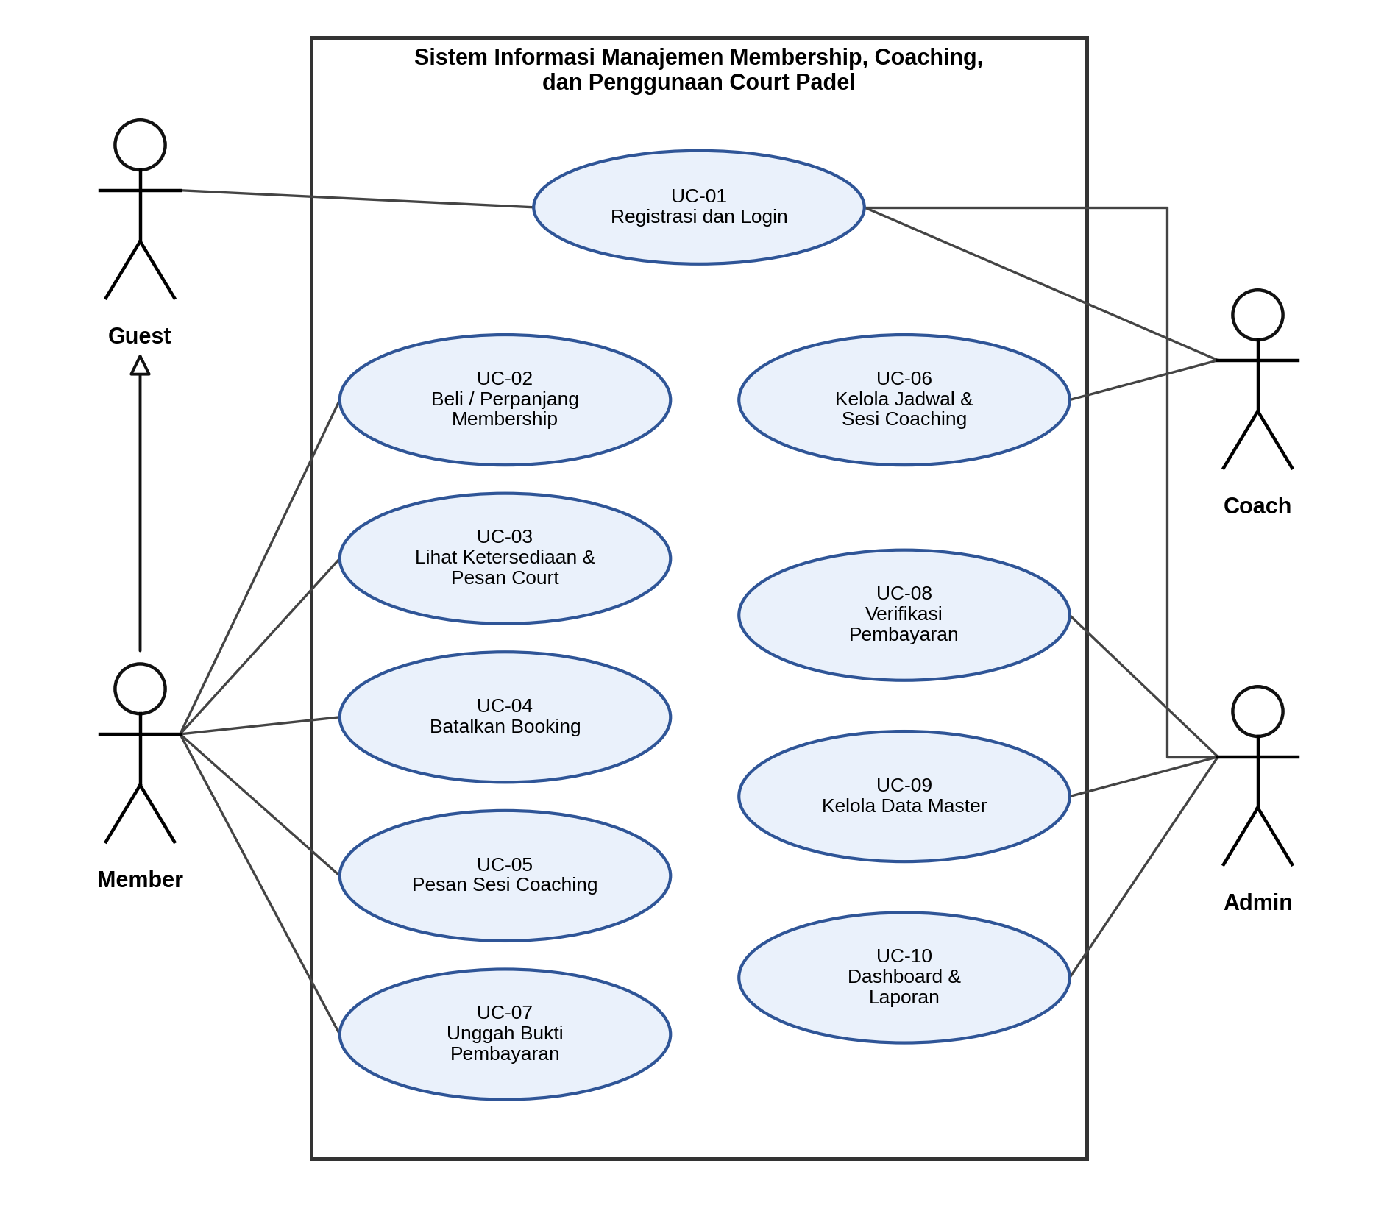
Gambar 1. Use Case Diagram
Berikut deskripsi tiga use case utama.
UC-05: Booking Court
Aktor | Member
Prasyarat | Member sudah login.
Alur utama | - Member membuka halaman Booking Court.  - Member memilih tanggal.  - Sistem menampilkan court dan jam yang tersedia.  - Member memilih court dan jam.  - Sistem menghitung total harga (termasuk diskon membership).  - Member mengonfirmasi booking.  - Sistem menyimpan booking dengan status “Menunggu Pembayaran”.  - Member mengunggah bukti pembayaran (UC-10).
Alur alternatif | Jika jam yang dipilih sudah dipesan, sistem menampilkan pesan dan meminta member memilih jam lain.
Hasil akhir | Booking tersimpan dan menunggu verifikasi pembayaran.

UC-08: Mendaftar Sesi Coaching
Aktor | Member, Coach
Prasyarat | Member sudah login dan coach memiliki jadwal tersedia.
Alur utama | - Member membuka daftar coach.  - Member memilih coach dan jadwal.  - Sistem menampilkan tarif sesi.  - Member mengonfirmasi pendaftaran.  - Sistem menyimpan sesi dengan status “Menunggu Konfirmasi”.  - Coach menerima atau menolak sesi.  - Member mengunggah bukti pembayaran.
Alur alternatif | Jika coach menolak, status sesi menjadi “Ditolak” dan member dapat memilih jadwal lain.
Hasil akhir | Sesi coaching terjadwal setelah dikonfirmasi coach dan pembayaran diverifikasi.

UC-03: Membeli Membership
Aktor | Member, Admin
Prasyarat | Member sudah login.
Alur utama | - Member membuka daftar paket membership.  - Member memilih paket.  - Sistem membuat tagihan.  - Member mengunggah bukti pembayaran.  - Admin memverifikasi pembayaran.  - Sistem mengaktifkan membership dan mengatur tanggal berakhir.
Alur alternatif | Jika pembayaran ditolak, member diminta mengunggah ulang bukti pembayaran.
Hasil akhir | Membership member berstatus Aktif.

B.2 Data Model
Berikut entitas utama beserta atribut pentingnya. PK adalah primary key dan FK adalah foreign key.
Entitas | Atribut Utama
paket_membership | id_paket (PK), nama_paket, harga, durasi_hari, diskon_persen, status
pelanggan | id_pelanggan (PK), nama, email, no_hp, password, id_paket (FK), tanggal_mulai, tanggal_berakhir, status_member, created_at
coach | id_coach (PK), nama, email, password, no_hp, bio, tarif_per_sesi, status
lapangan | id_lapangan (PK), nama_lapangan, tipe, harga_per_jam, status
booking | id_booking (PK), id_pelanggan (FK), id_lapangan (FK), id_coach (FK), jenis_booking, tanggal, jam_mulai, jam_selesai, total_harga, status, kehadiran, catatan, created_at
pembayaran | id_pembayaran (PK), id_pelanggan (FK), id_booking (FK), id_paket (FK), jenis, jumlah, bukti_bayar, status, tanggal_bayar, tanggal_verifikasi

Relasi antar entitas:
- Satu user (member) dapat memiliki banyak memberships, bookings, coaching_sessions, dan payments.
- Satu membership_plans dapat dipakai oleh banyak memberships.
- Satu court dapat memiliki banyak bookings.
- Satu coach dapat memiliki banyak coach_schedules.
- Satu coach_schedules dapat dipakai oleh satu coaching_sessions.
Gambar 2 menunjukkan ERD
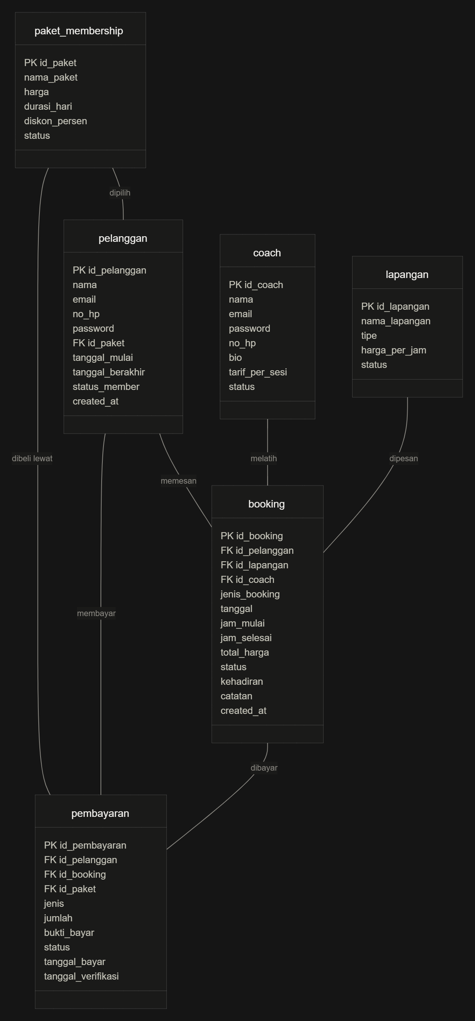
Gambar 2. Entity Relationship Diagram

B.3 Status Data
Tabel berikut menjadi acuan perubahan status (state) objek pada sistem.
Data | Nilai Status
Membership | Menunggu Pembayaran, Aktif, Kedaluwarsa
Booking | Menunggu Pembayaran, Terkonfirmasi, Selesai, Dibatalkan
Sesi Coaching | Menunggu Konfirmasi, Terkonfirmasi, Ditolak, Selesai, Dibatalkan
Pembayaran | Menunggu Verifikasi, Diterima, Ditolak

Activity Diagram, Sequence Diagram, dan State Machine Diagram disusun pada dokumen perancangan tersendiri dengan mengacu pada use case dan status data di atas.

Appendix C: To Be Determined
- Integrasi payment gateway untuk pembayaran otomatis.
- Notifikasi pengingat jadwal melalui email atau WhatsApp.
- Dukungan lebih dari satu cabang lapangan.
- Aplikasi mobile dan fitur turnamen.
- Besaran harga, diskon, dan durasi paket membership (ditentukan oleh pengelola).

